Nyhedsbrev Juni 2017 |  |  | 17/6-15
 |  |  | Kl. 19
 |  |  | Klubhuset
Indholdsfortegnelse
Nyhedsbrev Juni 2017 1
Punkt 1 - Så gik maj måned 2
Punkt 2 - Årets tema ”Skadesfri tennis” 3
Punkt 3 - Medlemmer og kontingent 3
Punkt 4 - Juniortræning 3
Punkt 5 - Træning for nystartede medlemmer samt for motionister 3
Punkt 6 - Ny sponsor: RetNemt 4
Punkt 7 - Sæt kryds i kalenderen - endnu et arrangement i klubben - Glæd jer 4
Punkt 8 - Boldmaskinen 5
Punkt 9 - Frivillighed 5

Punkt 1 - Så gik maj måned
Så har sæsonen været i gang i en måned og vejret er undervejs heldigvis blevet mere tennisvenligt.
Vi havde en formidabel Standerhejsning med mange deltagere til årets åbningsturnering og med de traditionelle punkter med Formandens tale, fællessang og mulighed for at få indkøbt manglende udstyr og tøj fra SportsHouse.
Årets junior 2016 blev kåret, og Magnus Vium Kanne fik overrakt pokal samt gavekort på kr 500 til SportsHouse, og så overleverede sidste års Årets junior Albert den store vandrepokal, som nu står hos Magnus i et år.
Nye sponsorer blev præsenteret jf. nedenfor, og Formanden kunne annoncere, at der i juni og august vil blive afholdt to lotterier om henholdsvis en cykel og et maleri.
Vi kunne præsentere klubbens nye boldmaskine, som vi har fået mulighed for at er købe via et tilskud fra Helsingør Kommunes materialepulje. Stor tak skal lyde.
Skulle der være nogen som mangler tøj, ketchere eller sko, så kør en tur ind til SportsHouse på Strandvejen på Østerbro. Sig i kommer fra Snekkersten Tennisklub, så er i sikre på, at få en god pris.
Åbningsturneringen med vekslende doublemakkere blev vundet af Rasmus Abraham på 11 år, og der var ligeledes fine præmier fra vores sponsor Sweet Image til et nyt medlem af klubben Sylvia Deri, og til altid trofaste deltager i åbningsturneringen Adam Bidstrup.
Klubben var vært for grillpølser m/brød i rigelige mængder sponseret af Cafe Chaplin.
En rigtig god start på sæsonen.
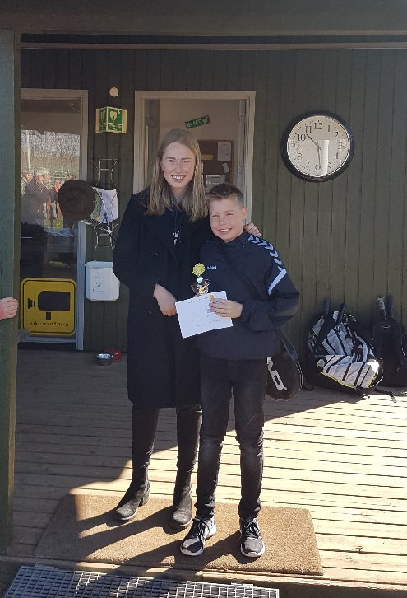  Magnus Vium Kanne – Årets Junior 2016 | 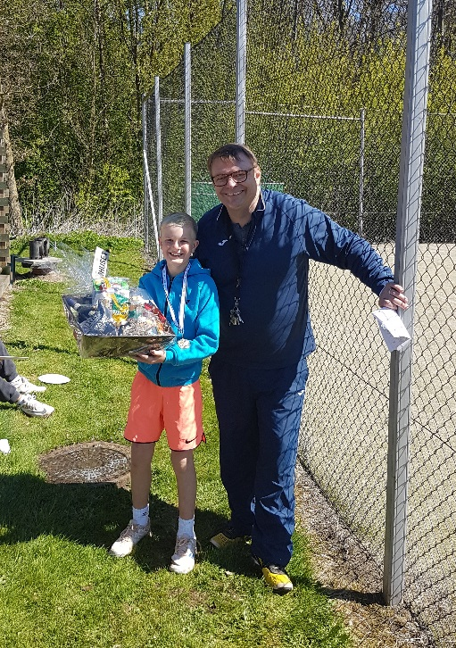  Rasmus Abraham – Vinder af åbningsturneringen

Punkt 2 - Årets tema ”Skadesfri tennis”
Årets tema er skadesfri tennis, og vi havde onsdag d. 3 maj sammen med Helsingør Tennisklub inviteret Fysioterapeut Kim Lykke til at komme og fortælle om, hvorledes man undgår skader ved god opvarmning, men også hvordan man f.eks undgår at få en tennisalbue. Derudover kunne Kim fortælle gode historier fra sit virke som fys for diverse danske tennis landshold.
Arrangementet blev afholdt i Helsingør Tennisklub med 2 deltagere fra Helsingør og 34 deltagere fra Snekkersten tennisklub. Tak til alle jer som ville bruge en onsdag aften sammen med Kim Lykke – det er vi rigtig glade for.
Der vil på hjemmesiden blive lagt materiale og videoer fra Kim Lykke. Se dem og undgå de unødvendige skader
Opfordring fra Bestyrelsen :
Når i nu har booket en time på grus, så kom et kvarter før og tag nogle skumbolde fra spanden ved siden af døren ind til klubhuset, og varm op på vores to minitennisbaner. Så er i klar til spil når grusbanen er klar.

Punkt 3 - Medlemmer og kontingent
Medlemmer og kontingent
Snekkersten Tennisklub fik i sidste sæson 60 nye medlemmer, hvilket har vakt genlyd i forbund og andre tennisklubber i en tid, hvor mange klubber slås med faldende medlemstal. Vi har ikke i år søsat særlige tiltag, men tilgangen af nye medlemmer er fortsat, og vi har allerede på nuværende tidspunkt fået 43 nye medlemmer i år, hvilket er ganske formidabelt.
Husk at få betalt kontingentet for sæsonen, og skulle der være nogen som ikke ønsker medlemskab i år, så gik besked til kasserer@snekkerstentennis.dk, så slipper i for at få mails fra klubben.

Punkt 4 - Juniortræning
Årets juniortræning er kommet i gang på tirsdage kl 16 -17.30 og igen på torsdage samme tid. Trænerne er Kamilla og Bojan.
Har man ikke fået meldt sig til, så er det bare at møde frem og prøve det af

Punkt 5 - Træning for nystartede medlemmer samt for motionister
17 nystartede medlemmer har gennemført 8 gange gratis instruktion med Lene og Carsten, og flere har derefter startet op på fortsættende træning v/ Toke og Bent. Denne træning foregår på torsdage resten af juni måned. Tilbuddet gælder umiddelbart kun medlemmer, som er blevet indmeldt i år, men synes man at man trænger til en opfriskende gang træning, så skriv til kasserer@snekkerstentennis.dk.
Derudover har der siden midt maj været gennemført træning for motionister, og et hold på 14 motionister får på torsdage i maj/juni bygget på teknikken i en forhånd, baghånd m.v.

Punkt 6 - Ny sponsor: RetNemt
”Mere tid til tennis? svaret er RetNemt.dk”
Klubben har fået en ny sponsor, som passer fint ind i det koncept, som vi gerne vil stå for i Snekkersten Tennis. RetNemt leverer måltidskasser lige til din dør, og du kan vælge mellem forskellige typer af retter, som passer lige til dig, og ikke mindst til meget fornuftige priser. Undgå madspild, undgå at skulle handle ind og brug kun 30 min på at forberede et velsmagende måltid.
Læs om RetNemt på vores hjemmeside og husk at hvis I melder jer til, så tilfalder der klubben kr. 300 fra RetNemt.
Klik på linket under billedet for at komme ind og se hvad Retnemt.dk kan tilbyde:
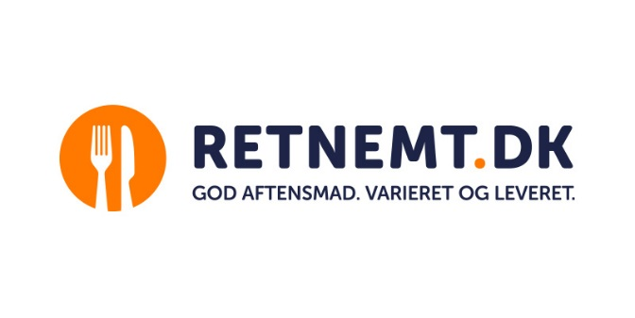
http://www.retnemt.dk/default.htm?CID=101

Punkt 7 - Sæt kryds i kalenderen - endnu et arrangement i klubben - Glæd jer
Sæt kryds i kalenderen lørdag d. 1 juli, hvor Bestyrelsen planlægger at afholde et arrangement med tennis og efterfulgt af mad og drikke.
Vi afholder samtidig vores første Lotteri, hvor du kan vinde en designer cykel fra Jan Herskind.
Regler m.v. følger senere.
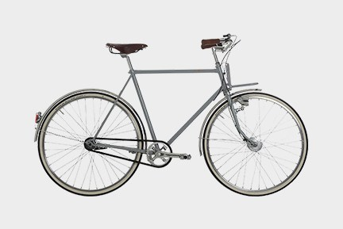
Cyklen I kan i lotteriet vinde kan være i samme stil som den vist på billedet.

Punkt 8 - Boldmaskinen
Boldmaskinen er kommet i gang. Vi oplever stor efterspørgsel, og til vores store glæde tager vores friske trænere den med ind i træningen.
Vi arbejder med at finde den rigtige måde at gøre den tilgængelig via vores hjemmeside, og giver besked så snart det er klart.
Indtil da er der lavet en hurtig vejledning til at komme i gang på – den hænger i boldrummet og i klubhuset på opslagstavlen.
Pas godt på den – så har mange glæde af den i lang tid.
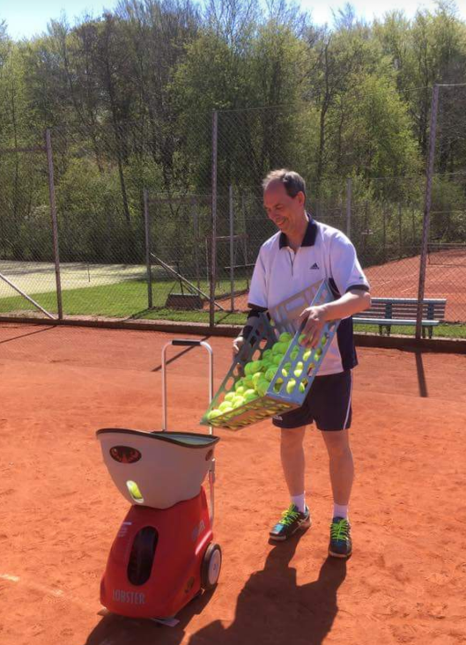

Punkt 9 - Frivillighed
STOR TAK TIL DE FØRSTE MEDLEMMER DER HAR PÅTAGET SIG FRIVILLIGHEDSOPGAVER.
Rudolph Holck, Heiko Ryhlman og Thomas Nielsen har sammen påtaget sig jobbet med at male klubhuset. Stor tak til dem.
Niels Laub har påtaget sig at ordne ventilatorerne i omklædningsrummene. Stor tak til ham.
På opslagstavlen i klubhuset kan man se hvilke opgaver bestyrelsen og klubben vil være meget glade for at nogen vil påtage sig.
Marian Flink-Olsen kan kontaktes på 40 20 38 77 eller mail: marianfo@dadlnet

